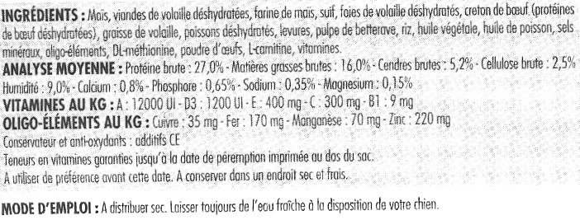
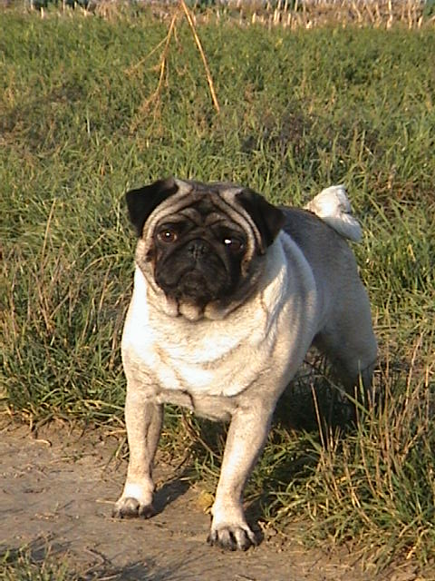

- D’après ce que vous lisez sur cette étiquette tirée d’un paquet de croquettes pour chien, de quoi ont besoin les animaux en plus des aliments d’origine végétale ou animale ? Réponse au crayon sur votre cahier.

- D’après ce que vous lisez sur cette étiquette tirée d’un paquet de croquettes pour chien, de quoi ont besoin les animaux en plus des aliments d’origine végétale ou animale ? Réponse au crayon sur votre cahier.

- D’après ce que vous lisez sur cette étiquette tirée d’un paquet de croquettes pour chien, de quoi ont besoin les animaux en plus des aliments d’origine végétale ou animale ? Réponse au crayon sur votre cahier.

